当外语服务遇到传统手艺
——冬奥特辑之北外手艺人讲中国年

2022年北京冬奥会残奥会即将开幕，北京外国语大学共派出 900 余名师生志愿者为奥运会残奥会提供专业服务。恰逢虎年春节期间，北外志愿者们通过中国手艺展示中国文化、中国形象，讲述中国故事。

在国家速滑馆，场馆和驻地精心准备了孔明锁和羊毛毡戳戳乐，北京外国语大学2021届荷兰语毕业生王馨悦说：“孔明锁非常精细，不需要钉子和绳子，完全靠自身结构的连接支撑。积木虽小，但是拼接的过程中花了很多心思，榫卯结构的精妙给我带来了很大的震撼。”

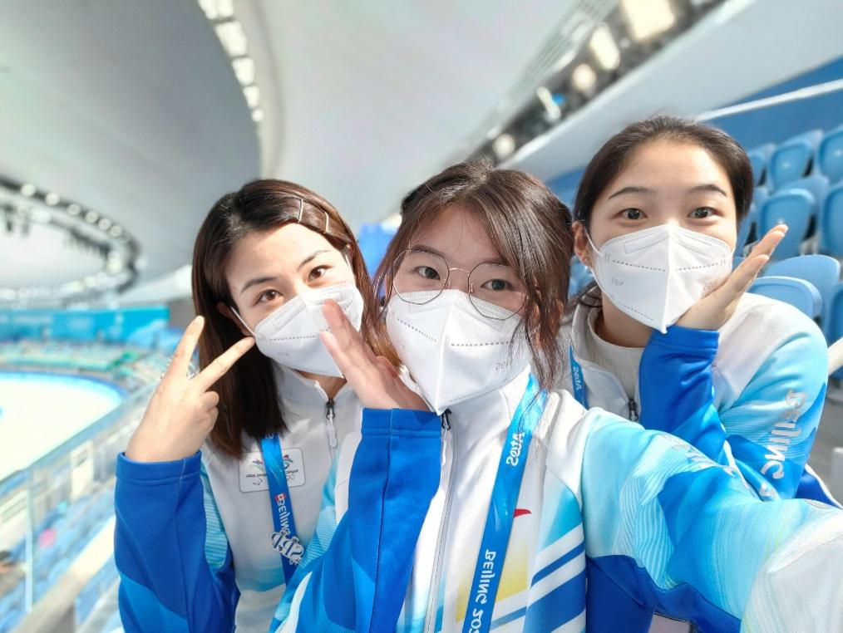
志愿者在国家速滑馆合影（图2）

积木玩偶，唤起童心童趣

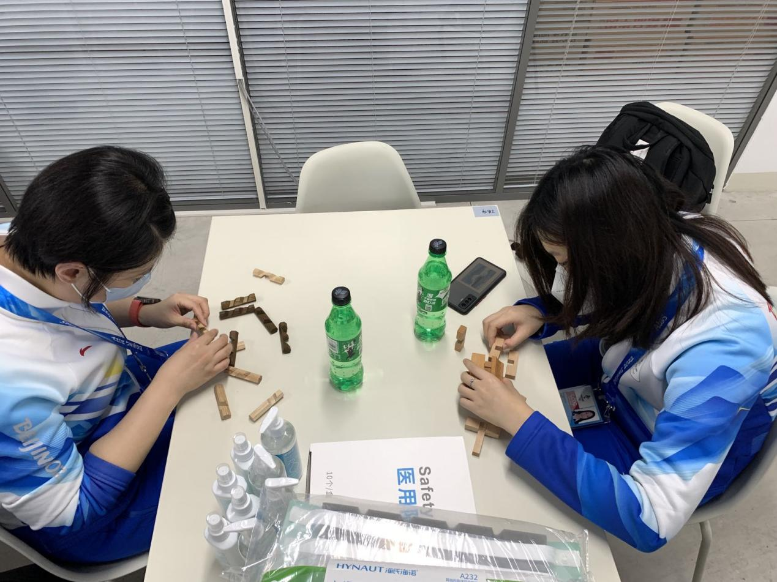
拼接孔明锁过程（图3）
王馨悦的孔明锁作品（图4）

羊毛毡戳戳乐，“一针一线一板，一戳一拔一团”，从最初的羊毛线，变成了最后的玩偶，不仅需要我们审美在线，更需要精细的手艺活。
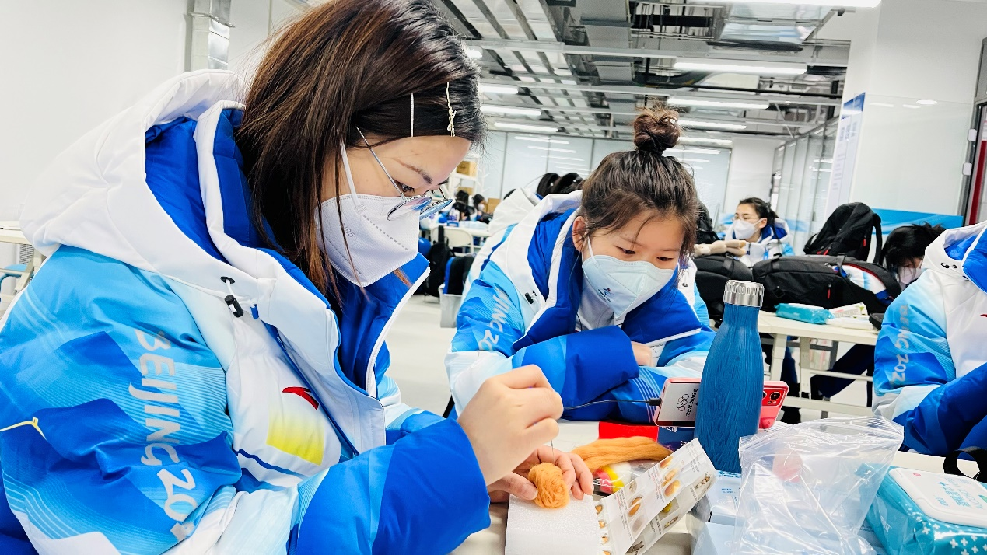
方圆元正在制作羊毛毡（图5）
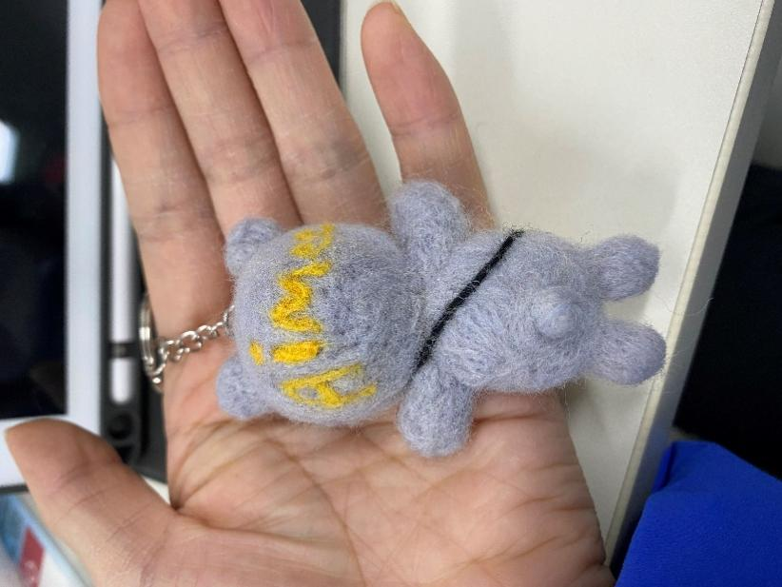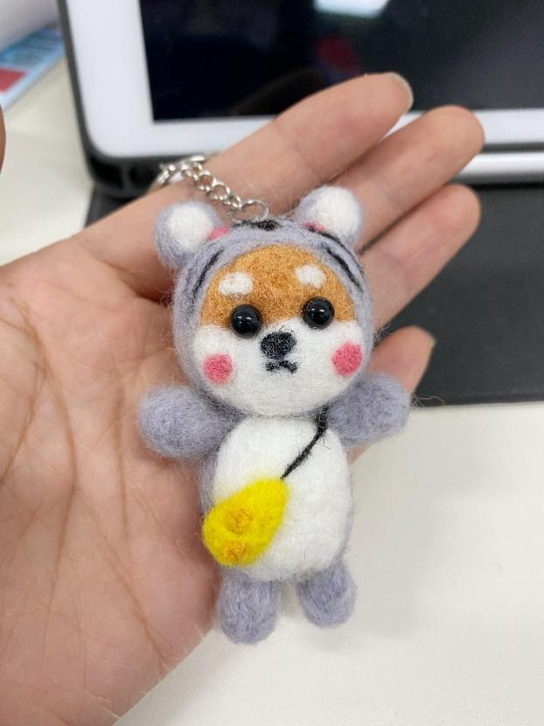
羊毛毡玩偶成品（图6）

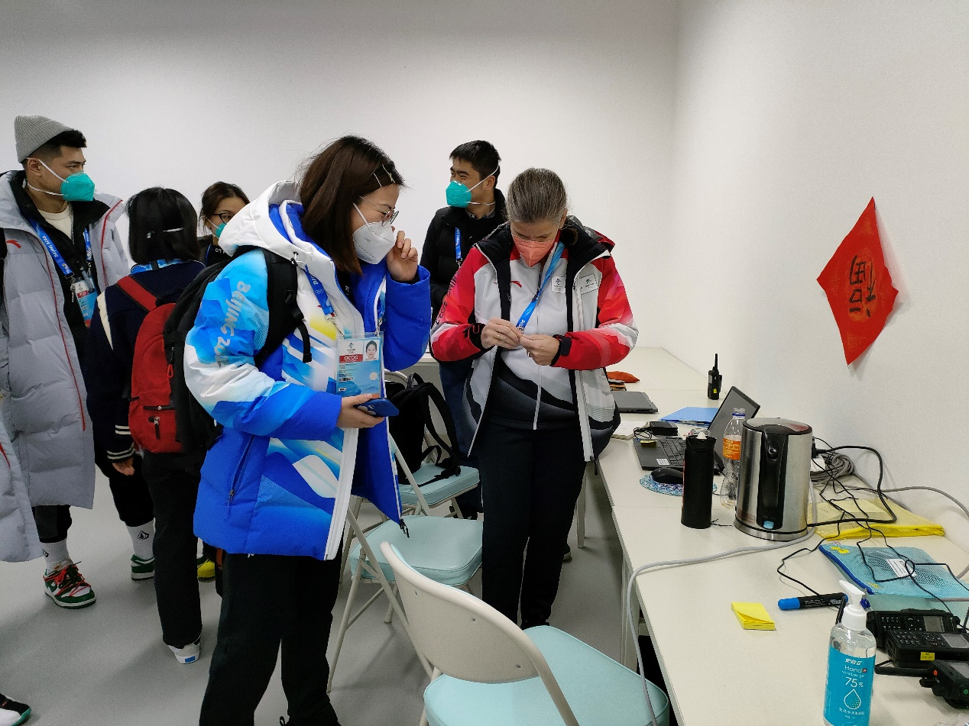
方圆元赠送玩偶给场馆制作人（图8）

春联家书，寄托思念之情
农历小年的晚上，驻地为大家准备了书写春联活动，一走进餐厅浓浓的笔墨味扑面而来，志愿者们正在认真描写春联和福字，春联和福字也表达了中国人辟邪除灾、迎祥纳福的美好愿望以及对北京2022冬奥会圆满成功的美好祝愿。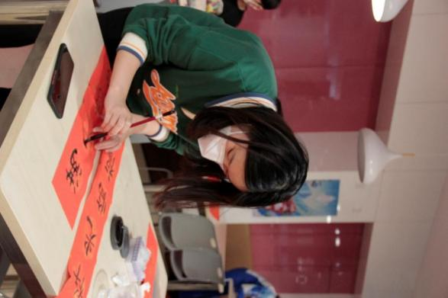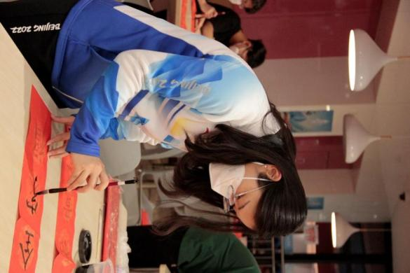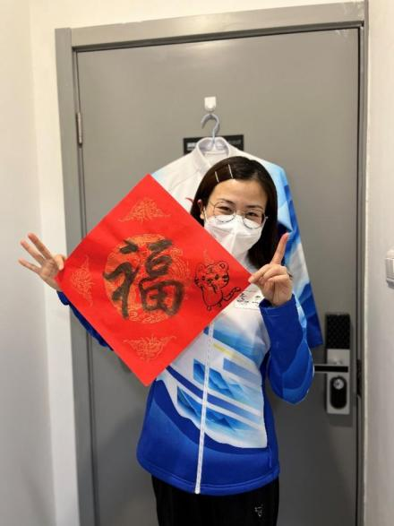
王馨悦写春联（图9） 何婧旸写春联（图10） 方圆元写福字（图11）

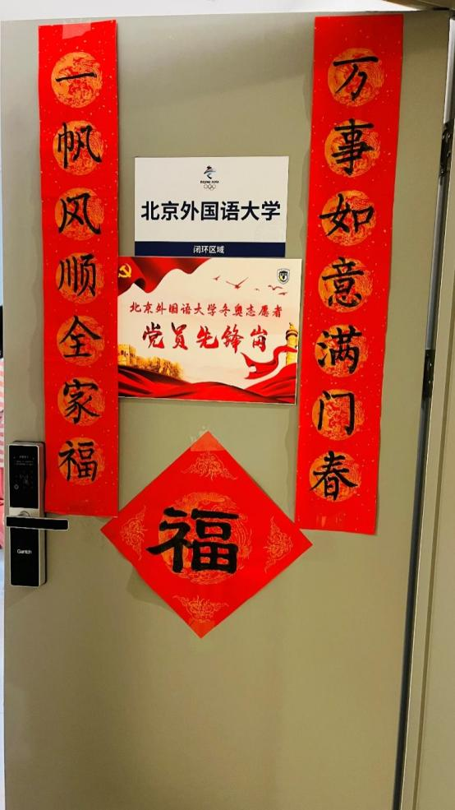
何婧旸将春联贴在驻地宿舍门口（图12）

“温情冬日·家书寄情”一封家书活动牵动了志愿者们对家的思念，寄情于字，万千思念诉诸笔端。2020级英语学院笔译研究生徐雁晗写了整整三页家书。志愿者们将亲笔撰写的家书和自己的工作照一同装进信封，邮寄回家。
家书不仅仅是思念，更多的是讲故事，相信志愿者的父母在收到信件之后也会收获安心，他们的孩子们已经成长为可以引以为傲的人。

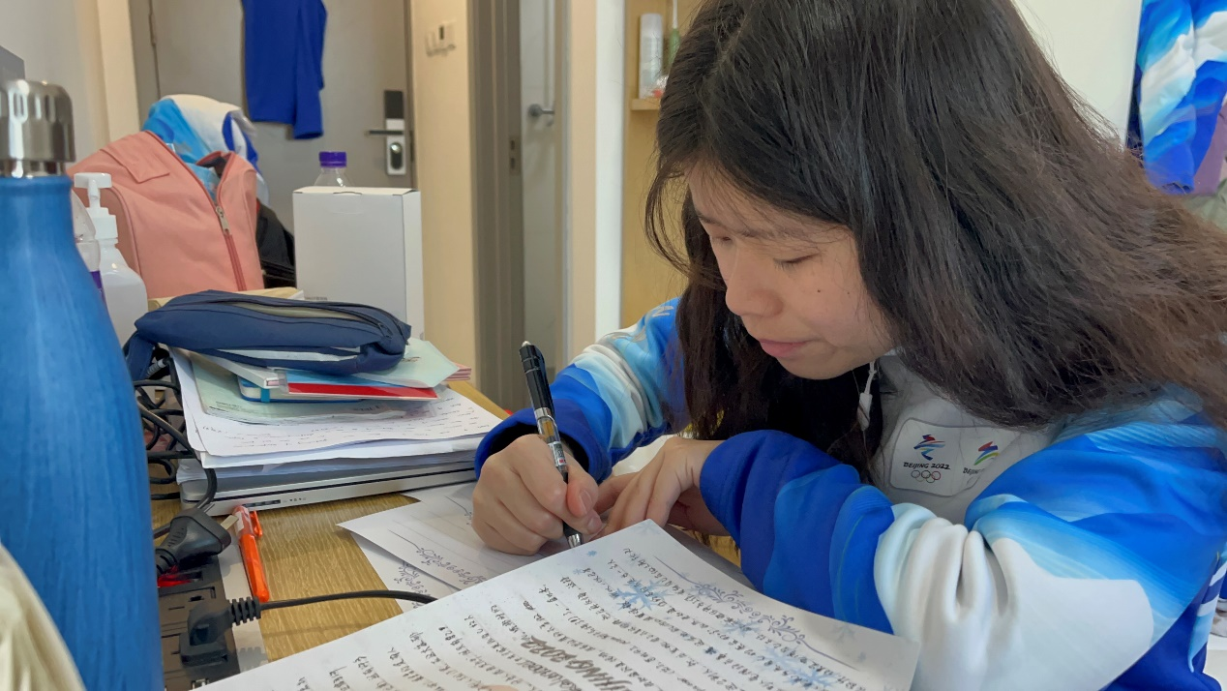
徐雁晗正在驻地撰写家书（图13）

窗花折纸，满载祝福之声
徐雁晗将自己亲手写的福字送给了外籍场馆制作人，并讲述了中国农历新年福字蕴含着美好祝福，制作人表示非常喜欢并且十分期待中国新年的到来。他们将冰雪窗花、老虎窗花、熊猫窗花、“春”字窗花、灯笼窗花，折纸玫瑰花、折纸爱心等等手工艺作品，贴在墙上、门上，让体育展示办公室充满过年的热烈氛围，也给冰丝带增添了一抹红色。
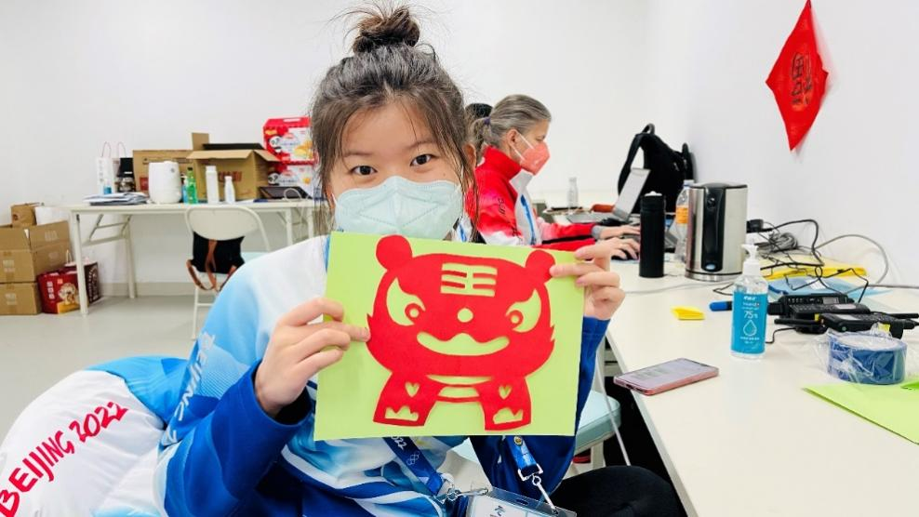
窗花系列（图15-19）

过年贴窗花是中国人的传统习俗之一，不仅烘托了喜庆的节日气氛，而且也带来了美的享受。作为北外人，专业是语言服务，外语是铭牌；作为中国人，骨子里有中华文化的熏陶，手工艺是传承。当外语志愿服务遇上传统手艺制作，中国通过作品向外籍专家展示了中国年味、展线了中国青年的心灵手巧，同时也通过外语向他们表达美好祝愿、讲述中国人过中国年的习俗趣事。

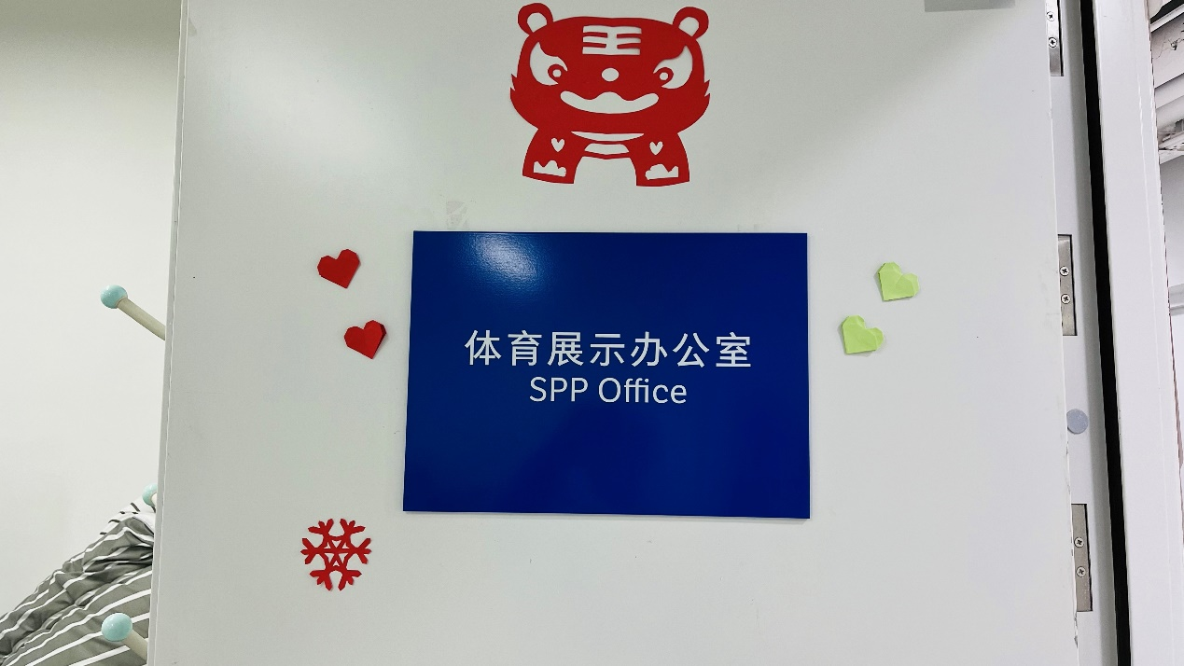
志愿者们装饰体育展示办公室（图20-21）
撰稿人：何婧旸
学校：北京外国语大学
场馆：国家速滑馆
岗位：体育展示助理
素材提供人：何婧旸

